4.1.9. Комплекс работ «Сварка-Штамповка»

НИР «Экструзия»
«Разработка ресурсосберегающих технологий изготовления новых типов облегченных панелей из современных коррозионно-стойких алюминиевых сплавов методами пластической деформации и высокопроизводительной сварки, технологий проектирования и ускоренного строительства судов на основе разработанных материалов»
Головной исполнитель – ФГУП «ЦНИИ КМ «Прометей»
Основные полученные практические результаты.
- Типовая технология проектирования и строительства корпусных узлов и конструкций судов на основе использования новых типов облегченных длинномерных панелей из алюминиевых сплавов.
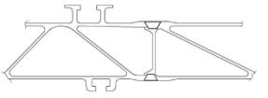
- Технические рекомендации по изготовлению новых типов сварных облегченных панелей и их соединение с узлами корпусных конструкций.
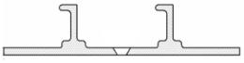

- Альбом типовых соединений опытных узлов корпусных конструкций с облегченными панелями нового типа из алюминиевых сплавов.
- Эскизная документация на изготовление сварочного узла для получения сварных соединений толщиной от 1,5 до 4 мм методом СТП.
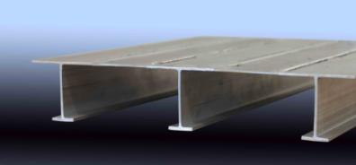
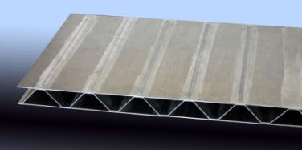

- Методики по обеспечению прочности и надежности узлов из новых материалов в составе корпусных конструкций перспективных судов.
- Изготовлены образцы узлов корпусных конструкций
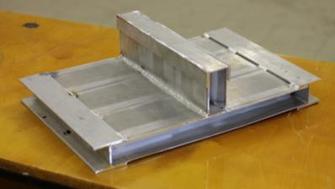
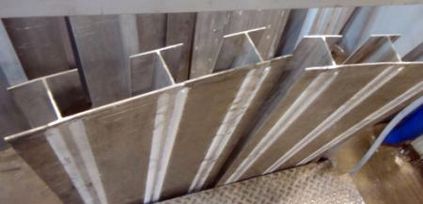

- Проведены испытания узлов корпусных конструкций и образцов панелей на трехточечный изгиб и одноосное растяжение
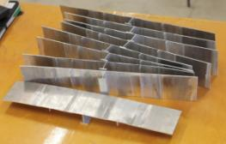
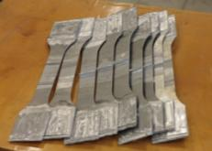
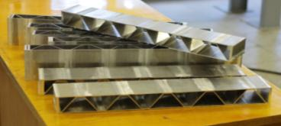
Результаты испытаний на растяжение и трехточечный изгиб
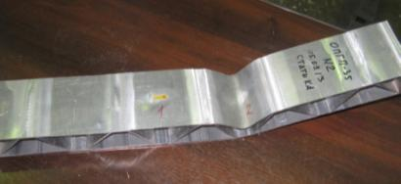
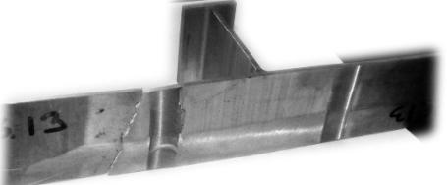
Разрушение локализуется
по основному металлу

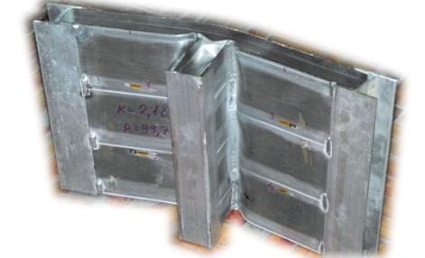
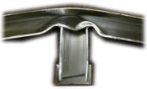
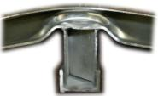

Потеря работоспособности панельной конструкции наступает вследствие расчетной потери устойчивости или разрушения внутреннего гофра по основному металлу. Нарушения целостности сварных швов образцов панелей не выявлено.

